

Настольное игровое упражнение
«Волшебная палитра:
путешествие по оттенкам»



Правила игры «Волшебная палитра: путешествие по оттенкам»

Цель: развивать у детей чувство цвета.

Распечатайте игровые поля.
Для участия нескольких игроков сделайте нужное количество копий.
Распечатайте и склейте кубики с обозначениями цветов и номеров строчек.

Варианты игры:
Вариант1
Вариант 2
Вариант 3
Соотнести цвет на кубике, номер строчки и клетки на игровом поле

Игроки поочередно бросают кубики и стараются быстро закрыть нужную клетку на своем поле, называют цвет или оттенок цвета (теплый, холодный, яркий, темный).
Использовать можно любые мелкие предметы или фишки.
Выигрывает игрок, первый закрывший свои поля.

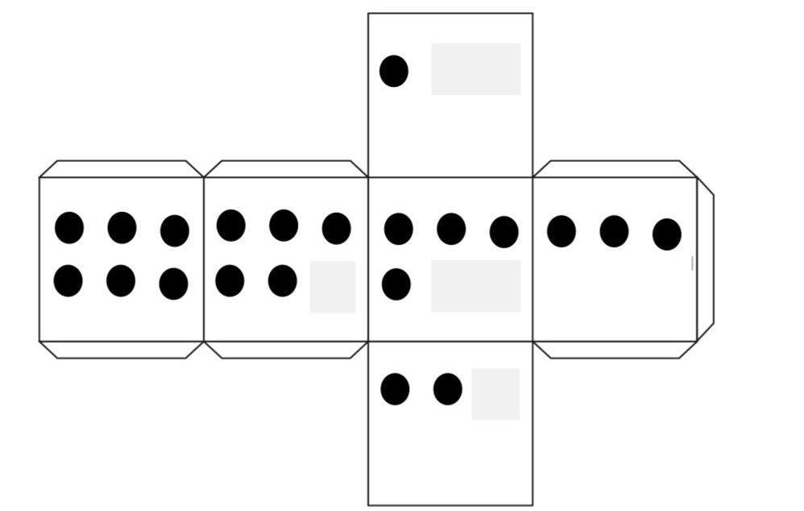

Вариант 1

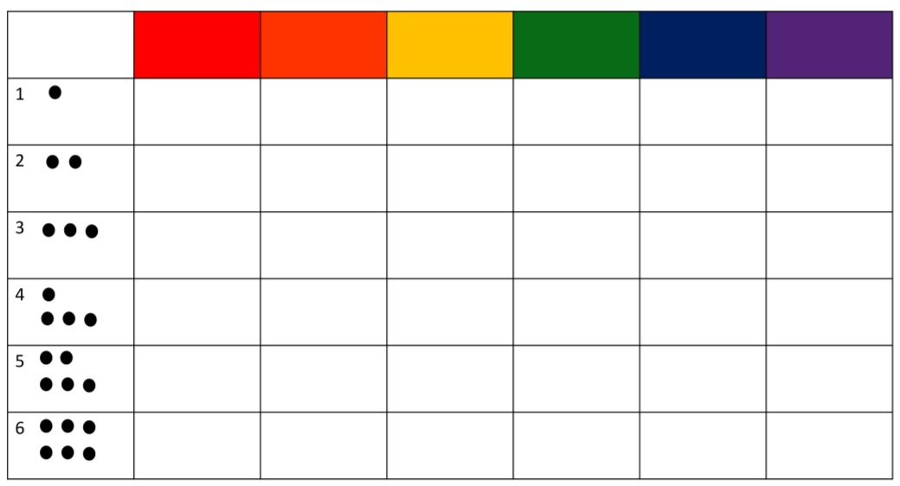

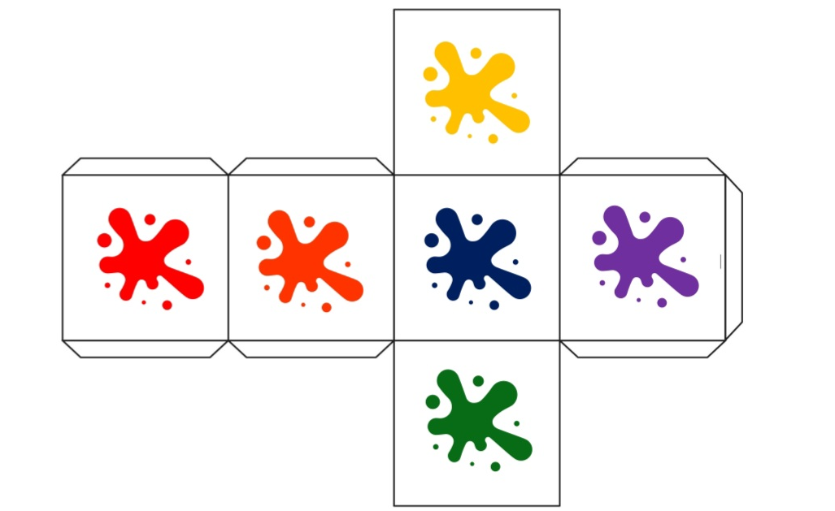

Вариант 2
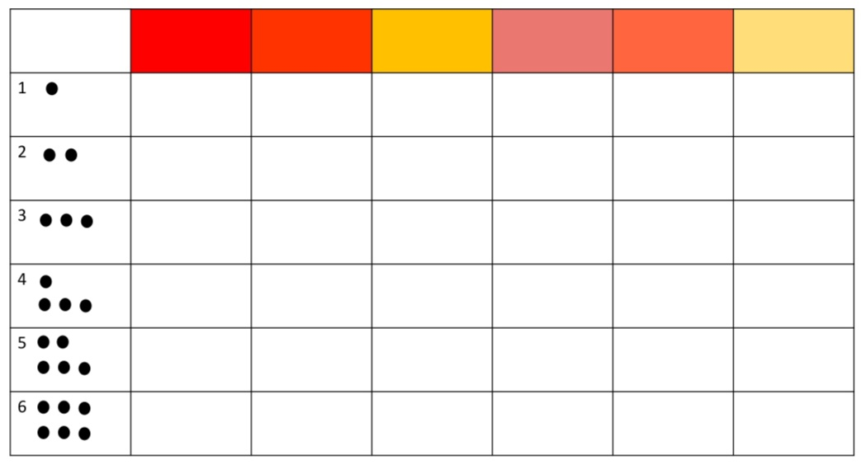

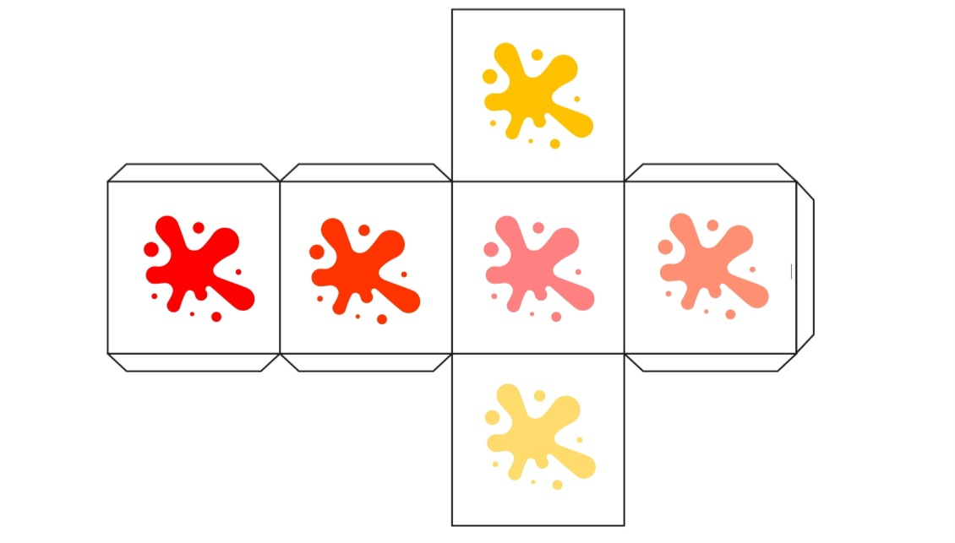

Вариант 3

